Resolución del Pleno del Instituto de Transparencia, Acceso a la Información Pública y Protección de Datos Personales del Estado de México y Municipios, con domicilio en Metepec, Estado de México, de fecha siete de octubre de dos mil veinte.

VISTO el expediente formado con motivo del recurso de revisión 01762/INFOEM/IP/RR/2020, promovido por una persona de manera anónima, en lo sucesivo EL RECURRENTE, en contra de la respuesta emitida por el Instituto de Transparencia, Acceso a la Información Pública y Protección de Datos Personales del Estado de México y Municipios, en lo sucesivo EL SUJETO OBLIGADO, se procede a dictar la presente resolución con base en lo siguiente:

RESULTANDO

I. En fecha dieciocho de febrero de dos mil veinte, EL RECURRENTE presentó a través del Sistema de Acceso a la Información Mexiquense, en lo subsecuente EL SAIMEX, ante EL SUJETO OBLIGADO, la solicitud de acceso a la información pública, a la que se le asignó el número 00156/INFOEM/IP/2020, mediante la cual requirió vía SAIMEX, lo siguiente:

“Solicito se me proporcione 1.- con cuantos elementos (personas) de seguridad privada o pública cuenta el infoem, 2.- estas personas encargadas de la seguridad ¿están armadas? 3.- cuentan con permisos de portación de arma de fuego 4.- cual es el salario quincenal de cada persona encargada de la seguridad ya sea privada o pública del infoem.” (Sic)

II. De las constancias que integran el expediente electrónico del SAIMEX se advierte que, en fecha veinte de febrero de dos mil veinte, EL SUJETO OBLIGADO turnó los requerimientos de información al Director General de Administración y Finanzas, a efecto de que realizara la búsqueda y localización de la información tal como se desprende a continuación:




III. Posteriormente, el día seis de marzo de dos mil veinte, EL SUJETO OBLIGADO dio respuesta a la solicitud de acceso a la información pública requerida por EL RECURRENTE, en los siguientes términos:

“En respuesta a la solicitud recibida, nos permitimos hacer de su conocimiento que con fundamento en el artículo 53, Fracciones: II, V y VI de la Ley de Transparencia y Acceso a la Información Pública del Estado de México y Municipios, le contestamos que:

Con fundamento en el artículo 53 fracción II de la Ley de Transparencia y Acceso a la Información Pública del Estado de México y Municipios, se adjunta la respuesta a su solicitud de información pública.

ATENTAMENTE

Mtra. Claudia Margarita Hernández Flores” (Sic)

Advirtiendo de dicha solicitud, que EL RECURRENTE acompañó los siguientes archivos electrónicos:

RES-01-INFOEM-ORD-COMT-5a-2020.pdf, el cual corresponde a la resolución número RES/01/INFOEM/ORD/COMT/5ª/2020, de fecha cinco de marzo de dos mil veinte, mediante la cual el Comité de Transparencia del SUJETO OBLIGADO determinó la clasificación total como reservada de la información relacionada con la solicitud de acceso a la información número 00156/INFOEM/IP/2020, por un periodo de 5 años.

Acta 5ta sesión ordinaria.pdf, mismo que cual corresponde al Acta número ACT/INFOEM/ORD/COMT/5ª/2020, de fecha cinco de marzo de dos mil veinte, mediante la cual el Comité de Transparencia del SUJETO OBLIGADO confirmó la clasificación total como reservada de la información relacionada con la solicitud de acceso a la información número 00156/INFOEM/IP/2020, por un periodo de 5 años.

RESPUESTA.156.2020.DGAF.pdf, el cual corresponde al oficio número INFOEM/DGAF/027/2020, de fecha veintiséis de febrero de dos mil veinte, mediante el cual el Director General de Administración y Finanzas del SUJETO OBLIGADO remitió la prueba de daño, respecto a la información relacionada con la solicitud de acceso a la información número 00156/INFOEM/IP/2020.

RESPUESTA.156.2020.pdf, el cual corresponde al oficio número INFOEM/UT/115/2020, a través del cual la Titular de la Unidad de Transparencia del SUJETO OBLIGADO refiere adjuntar los documentos que detallan lo referente a la solicitud materia del presente asunto.

IV. Inconforme con la respuesta del SUJETO OBLIGADO, en fecha veinticinco de marzo de dos mil veinte, EL RECURRENTE, a través del SAIMEX, interpuso el recurso de revisión objeto del presente estudio, al que se le asignó el número al rubro citado, en el que señaló como acto impugnado, lo siguiente:

“EL SUJETO OBLIGADO NO PROPORCIONA LA INFORMACIÓN.” (Sic)

Asimismo, EL RECURRENTE indicó como razones o motivos de inconformidad:

“¡EL SUJETO OBLIGADO DEBE PROPORCIONARME LA INFORMACIÓN. !.” (Sic)

V. En fecha veinticinco de marzo de dos mil veinte, el recurso de que se trata se envió electrónicamente al Instituto de Transparencia, Acceso a la Información Pública y Protección de Datos Personales del Estado de México y Municipios y con fundamento en el artículo 185, fracción I de la Ley de Transparencia y Acceso a la Información Pública del Estado de México y Municipios, se turnó, a través del SAIMEX, a la Comisionada EVA ABAID YAPUR, a efecto de que decretara su admisión o desechamiento.

VI. En fecha siete de agosto de dos mil veinte, atento a lo dispuesto en el artículo 185, fracciones I, II y IV, de la Ley de Transparencia y Acceso a la Información Pública del Estado de México y Municipios, se acordó la admisión a trámite del referido recurso de revisión; así como, la integración del expediente respectivo, mismo que se puso a disposición de las partes, para que en el plazo máximo de siete días hábiles, EL RECURRENTE realizara manifestaciones, alegatos y ofreciera las pruebas que a su derecho conviniera y, en el caso del SUJETO OBLIGADO, para que exhibiera el Informe Justificado correspondiente.

VII. En cumplimiento a lo anterior, de las constancias del expediente electrónico del SAIMEX, se advierte que el catorce de agosto de dos mil vente, EL SUJETO OBLIGADO envió los Informes Justificados como se desprende a continuación:
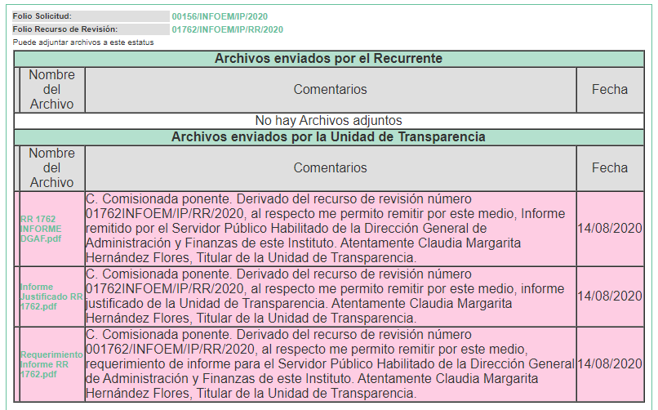
Advirtiendo de dicho informe, que EL SUJETO OBLIGADO anexó los archivos Requerimiento Informe RR 1762.pdf, Informe Justificado RR 1762.pdf y
RR 1762 INFORME DGAF.pdf, los cuales no fueron puestos a disposición del RECURRENTE, en razón de que no se actualizó el supuesto de la fracción III del artículo 185 de la Ley de Transparencia y Acceso a la Información Pública del Estado de México y Municipios; sin embargo, se hará del conocimiento al momento de notificar la presente resolución al RECURRENTE.

Posteriormente, EL SUJETO OBLIGADO el día veintidós de septiembre de dos mil veinte, envió a través del correo institucional un alcance al Informe Justificado, el cual de su contenido se advierte el oficio signado por la Titular de la Unidad de Transparencia, refiere que de un nuevo análisis a la respuesta proporcionada y con la finalidad de dar certeza a la información, hace de su conocimiento que respecto del servicio contratado de seguridad y vigilancia, el Instituto de Transparencia, Acceso a la Información y Protección de Datos Personales del Estado de México y Municipios, se encuentra adherido al Contrato realizado por el Gobierno del Estado de México, por conducto de la Secretaría de Fianzas y, celebrado entre la Dirección General de Recursos Materiales y el Cuerpo de Guardias de Seguridad Industrial, Bancaria y Comercial del Valle de Toluca, mismo que se encuentra disponible para su consulta en la dirección electrónica https://www.ipomex.org.mx/ipo3/lgt/indice/FINANZAS/art_92_xxix_b/2.web, en el registro 10, en el apartado de Hipervínculo al documento del contrato y anexos (Enlace externo), señalando para ello los pasos a seguir para descargar el contrato identificado con el número CS/A/6/2020.

Cabe destacar que el contenido del alcance al Informe Justificado fue notificado al particular mediante correo electrónico el pasado veinticuatro de septiembre de dos mil veinte, a efecto de que manifestará lo que a su derecho conviniera.

Por su parte, el particular no realizó manifiestación alguna, ni presentó pruebas o alegatos.

VIII. El treinta de septiembre de dos mil veinte, la Comisionada Ponente acordó ampliar el plazo para resolver el recurso de revisión de mérito, por un periodo de hasta quince días hábiles, de conformidad con el artículo 181, tercer párrafo de la Ley de Transparencia y Acceso a la Información Pública del Estado de México y Municipios.

IX. Con fundamento en el artículo 185 fracción VIII de la Ley de Transparencia y Acceso a la Información Pública del Estado de México y Municipios, se remitió el expediente a efecto de que la Comisionada EVA ABAID YAPUR formulara y presentara al Pleno el proyecto de resolución correspondiente; y

CONSIDERANDO

PRIMERO. Competencia. Este Instituto de Transparencia, Acceso a la Información Pública y Protección de Datos Personales del Estado de México y Municipios, es competente para conocer y resolver el presente recurso, conforme a lo dispuesto en los artículos 6, Letra A de la Constitución Política de los Estados Unidos Mexicanos; 5, párrafos vigésimo segundo, vigésimo tercero y vigésimo cuarto, fracciones IV y V de la Constitución Política del Estado Libre y Soberano de México; 1, 2, fracción II, 13, 29, 36, fracciones I y II, 176, 178, 179, 181, párrafo tercero y 185 de la Ley de Transparencia y Acceso a la Información Pública del Estado de México y Municipios; y 9, fracciones I y XXIV y 11 del Reglamento Interior del Instituto de Transparencia, Acceso a la Información Pública y Protección de Datos Personales del Estado de México y Municipios; toda vez que se trata de un recurso de revisión interpuesto en términos de la Ley de la materia.

SEGUNDO. Interés. El recurso de revisión fue interpuesto por parte legítima, en atención a que se presentó por EL RECURRENTE, quien es la misma persona que formuló la solicitud de acceso a la información pública al SUJETO OBLIGADO.

TERCERO. Oportunidad. El recurso de revisión fue interpuesto dentro del plazo de quince días hábiles, contados a partir del día siguiente al en que EL RECURRENTE tuvo conocimiento de la respuesta impugnada; tal y como, lo prevé el artículo 178 de la Ley de Transparencia y Acceso a la Información Pública del Estado de México y Municipios, que establece:

“Artículo 178. El solicitante podrá interponer, por sí mismo o a través de su representante, de manera directa o por medios electrónicos, recurso de revisión ante el Instituto o ante la Unidad de Transparencia que haya conocido de la solicitud dentro de los quince días hábiles, siguientes a la fecha de la notificación de la respuesta.
A falta de respuesta del sujeto obligado, dentro de los plazos establecidos en esta Ley, a una solicitud de acceso a la información pública, el recurso podrá ser interpuesto en cualquier momento, acompañado con el documento que pruebe la fecha en que presentó la solicitud.
En el caso de que se interponga ante la Unidad de Transparencia, ésta deberá remitir el recurso de revisión al Instituto a más tardar al día siguiente de haberlo recibido.”

En esa tesitura, atendiendo a que EL SUJETO OBLIGADO notificó la respuesta a la solicitud de acceso a la información pública el día seis de marzo de dos mil veinte; así, el plazo de quince días hábiles que el artículo 178 de la Ley de la materia otorga al RECURRENTE para presentar el respectivo recurso de revisión, transcurrió del diez de marzo al once de agosto de dos mil veinte, sin contemplar en el cómputo los días siete, ocho, catorce, quince, veintiuno y veintidós de marzo, uno, dos, ocho y nueve de agosto de dos mil veinte, por corresponder a sábados y domingos, considerados como días inhábiles, en términos del artículo 3, fracción X de la Ley de Transparencia y Acceso a la Información Pública del Estado de México y Municipios; así como, los días nueve de marzo y del veintitrés de marzo al diecisiete de julio de dos mil veinte; así como, del veinte al treinta y uno de julio de dos mil veinte, por ser considerados como suspensión de labores, de conformidad con el Acuerdo de Pleno, de fecha cinco de marzo de dos mil veinte, por el que se acordó que el día nueve de marzo de dos mil veinte no corrieran los términos para el trámite y desahogo de los procedimientos, en materia de acceso a la información pública y protección de datos personales; derivado de los Acuerdos tomados en torno a la epidemia de la enfermedad generada por el virus SARS-CoV-2 (COVID-19), que originó la emergencia sanitaria por causa de fuerza mayor y medidas de seguridad, aprobados por el Pleno de este Instituto y, de conformidad con el Calendario Oficial en Materia de Transparencia, Acceso a la Información Pública y Protección de Datos Personales para el año dos mil diecinueve y enero dos mil veinte, aprobado por el Pleno de este Instituto, el diecinueve de diciembre de dos mil dieciocho.

En ese tenor, si el recurso de revisión que nos ocupa, se interpuso el veinticinco de marzo de dos mil veinte, éste se encuentra dentro de los márgenes temporales previstos en el precepto legal citado en el párrafo anterior y, por tanto, su interposición se considera oportuna.

CUARTO. Procedibilidad. Esta Ponencia considera importante abordar el análisis de los requisitos de procedibilidad del recurso de revisión, así el artículo 180 de la Ley de Transparencia y Acceso a la Información Pública del Estado de México y Municipios, que establece lo siguiente:

“Artículo 180. El recurso de revisión contendrá:
I. El sujeto obligado ante la cual se presentó la solicitud;
II. El nombre del solicitante que recurre o de su representante y, en su caso, del tercero interesado, así como la dirección o medio que señale para recibir notificaciones;
III. El número de folio de respuesta de la solicitud de acceso;
IV. La fecha en que fue notificada la respuesta al solicitante o tuvo conocimiento del acto reclamado, o de presentación de la solicitud, en caso de falta de respuesta;
V. El acto que se recurre;
VI. Las razones o motivos de inconformidad;
VII. La copia de la respuesta que se impugna y, en su caso, de la notificación correspondiente, en el caso de respuesta de la solicitud; y
VIII. Firma del recurrente, en su caso, cuando se presente por escrito, requisito sin el cual se dará trámite al recurso.
Adicionalmente, se podrán anexar las pruebas y demás elementos que considere procedentes someter a juicio del Instituto.
En ningún caso será necesario que el particular ratifique el recurso de revisión interpuesto.
En caso de que el recurso se interponga de manera electrónica no será indispensable que contengan los requisitos establecidos en las fracciones II, IV, VII y VIII.”
(Énfasis añadido)

En principio, de una interpretación del artículo transcrito se observan los requisitos que deberán contener los recursos de revisión; sobre el particular, de la revisión del expediente electrónico del SAIMEX se desprende que la parte solicitante y ahora RECURRENTE, en ejercicio de su derecho de acceso a la información pública, no proporcionó su nombre para que sea identificado, por lo que no se tiene certeza sobre su identidad, lo que en estricto sentido, provoca que no se colmen los requisitos establecidos en el citado artículo 180 de la Ley de Transparencia.

Empero lo anterior, debe destacarse que el artículo 15 de Ley de Transparencia y Acceso a la Información Pública del Estado de México y Municipios prevé que, toda persona tendrá acceso a la información sin necesidad de acreditar interés alguno o justificar su utilización, de lo que se infiere que para el ejercicio del derecho de acceso a la información pública, el nombre no es un requisito sine qua non para que los particulares ejerzan el derecho de acceso a la información pública, pues por el contrario la Ley de la materia prevé en su artículo 155, párrafo segundo la posibilidad de que las solicitudes de información sean anónimas, al utilizar un nombre incompleto o, inclusive un seudónimo.

Correlativo a ello, cabe mencionar que los artículos 6, Apartado A, fracciones III y IV de la Constitución Política de los Estados Unidos Mexicanos y 5, párrafos vigésimo segundo, vigésimo tercero y vigésimo cuarto, fracciones I, III, IV y V de la Constitución Política del Estado Libre y Soberano de México garantizan el ejercicio del derecho de acceso a la información pública, toda vez que disponen que toda persona sin necesidad de acreditar interés alguno o justificar su utilización, tendrá acceso gratuito a la información pública; preceptos cuyo texto y sentido literal es el siguiente:

Constitución Política de los Estados Unidos Mexicanos
“Artículo 6o. La manifestación de las ideas no será objeto de ninguna inquisición judicial o administrativa, sino en el caso de que ataque a la moral, la vida privada o los derechos de terceros, provoque algún delito, o perturbe el orden público; el derecho de réplica será ejercido en los términos dispuestos por la ley. El derecho a la información será garantizado por el Estado.
Toda persona tiene derecho al libre acceso a información plural y oportuna, así como a buscar, recibir y difundir información e ideas de toda índole por cualquier medio de expresión.
Para efectos de lo dispuesto en el presente artículo se observará lo siguiente:
A. Para el ejercicio del derecho de acceso a la información, la Federación, los Estados y el Distrito Federal, en el ámbito de sus respectivas competencias, se regirán por los siguientes principios y bases:
I. Toda la información en posesión de cualquier autoridad, entidad, órgano y organismo de los Poderes Ejecutivo, Legislativo y Judicial, órganos autónomos, partidos políticos, fideicomisos y fondos públicos, así como de cualquier persona física, moral o sindicato que reciba y ejerza recursos públicos o realice actos de autoridad en el ámbito federal, estatal y municipal, es pública y sólo podrá ser reservada temporalmente por razones de interés público y seguridad nacional, en los términos que fijen las leyes. En la interpretación de este derecho deberá prevalecer el principio de máxima publicidad. Los sujetos obligados deberán documentar todo acto que derive del ejercicio de sus facultades, competencias o funciones, la ley determinará los supuestos específicos bajo los cuales procederá la declaración de inexistencia de la información.
II. La información que se refiere a la vida privada y los datos personales será protegida en los términos y con las excepciones que fijen las leyes.
III. Toda persona, sin necesidad de acreditar interés alguno o justificar su utilización, tendrá acceso gratuito a la información pública, a sus datos personales o a la rectificación de éstos.
IV. Se establecerán mecanismos de acceso a la información y procedimientos de revisión expeditos que se sustanciarán ante los organismos autónomos especializados e imparciales que establece esta Constitución.
V. Los sujetos obligados deberán preservar sus documentos en archivos administrativos actualizados y publicarán, a través de los medios electrónicos disponibles, la información completa y actualizada sobre el ejercicio de los recursos públicos y los indicadores que permitan rendir cuenta del cumplimiento de sus objetivos y de los resultados obtenidos.
VI. Las leyes determinarán la manera en que los sujetos obligados deberán hacer pública la información relativa a los recursos públicos que entreguen a personas físicas o morales.
VII. La inobservancia a las disposiciones en materia de acceso a la información pública será sancionada en los términos que dispongan las leyes.
VIII. La Federación contará con un organismo autónomo, especializado, imparcial, colegiado, con personalidad jurídica y patrimonio propio, con plena autonomía técnica, de gestión, capacidad para decidir sobre el ejercicio de su presupuesto y determinar su organización interna, responsable de garantizar el cumplimiento del derecho de acceso a la información pública y a la protección de datos personales en posesión de los sujetos obligados en los términos que establezca la ley.
…
La ley establecerá aquella información que se considere reservada o confidencial.”

Constitución Política del Estado Libre y Soberano de México

“Artículo 5. …
El derecho a la información será garantizado por el Estado. La ley establecerá las previsiones que permitan asegurar la protección, el respeto y la difusión de este derecho.
Para garantizar el ejercicio del derecho de transparencia, acceso a la información pública y protección de datos personales, los poderes públicos y los organismos autónomos, transparentarán sus acciones, en términos de las disposiciones aplicables, la información será oportuna, clara, veraz y de fácil acceso.
Este derecho se regirá por los principios y bases siguientes:
I. Toda la información en posesión de cualquier autoridad, entidad, órgano y organismos de los Poderes Ejecutivo, Legislativo y Judicial, órganos autónomos, partidos políticos, fideicomisos y fondos públicos estatales y municipales, así como del gobierno y de la administración pública municipal y sus organismos descentralizados, asimismo de cualquier persona física, jurídica colectiva o sindicato que reciba y ejerza recursos públicos o realice actos de autoridad en el ámbito estatal y municipal, es pública y sólo podrá ser reservada temporalmente por razones previstas en la Constitución Política de los Estados Unidos Mexicanos de interés público y seguridad, en los términos que fijen las leyes. En la interpretación de este derecho deberá prevalecer el principio de máxima publicidad. Los sujetos obligados deberán documentar todo acto que derive del ejercicio de sus facultades, competencias o funciones, la ley determinará los supuestos específicos bajo los cuales procederá la declaración de inexistencia de la información.
II. La información referente a la intimidad de la vida privada y la imagen de las personas será protegida a través de un marco jurídico rígido de tratamiento y manejo de datos personales, con las excepciones que establezca la ley reglamentaria.
III. Toda persona, sin necesidad de acreditar interés alguno o justificar su utilización, tendrá acceso gratuito a la información pública, a sus datos personales o a la rectificación de éstos.
IV. Se establecerán mecanismos de acceso a la información y procedimientos de revisión expeditos que se sustanciarán ante el organismo autónomo especializado e imparcial que establece esta Constitución.
V. Los procedimientos de acceso a la información pública, de acceso, corrección y supresión de datos personales, así como los recursos de revisión derivados de los mismos, podrán tramitarse por medios electrónicos, a través de un sistema automatizado que para tal efecto establezca la ley reglamentaria y el organismo autónomo garante en el ámbito de su competencia. Las resoluciones que correspondan a estos procedimientos se sistematizarán para favorecer su consulta.”
(Énfasis añadido)

Por otra parte, del contenido del artículo 1 de la Constitución Política de los Estados Unidos Mexicanos, se destaca lo siguiente:

“Artículo 1o. En los Estados Unidos Mexicanos todas las personas gozarán de los derechos humanos reconocidos en esta Constitución y en los tratados internacionales de los que el Estado Mexicano sea parte, así como de las garantías para su protección, cuyo ejercicio no podrá restringirse ni suspenderse, salvo en los casos y bajo las condiciones que esta Constitución establece.
Las normas relativas a los derechos humanos se interpretarán de conformidad con esta Constitución y con los tratados internacionales de la materia favoreciendo en todo tiempo a las personas la protección más amplia.
Todas las autoridades, en el ámbito de sus competencias, tienen la obligación de promover, respetar, proteger y garantizar los derechos humanos de conformidad con los principios de universalidad, interdependencia, indivisibilidad y progresividad. En consecuencia, el Estado deberá prevenir, investigar, sancionar y reparar las violaciones a los derechos humanos, en los términos que establezca la ley.”
(Énfasis añadido)

En esa virtud, de una interpretación sistemática, armónica y progresiva del derecho humano de acceso a la información pública se reitera que toda persona, sin necesidad de acreditar interés alguno o justificar su utilización, deberá tener acceso a la información pública, es decir, dicho derecho fundamental exime a quien lo ejerce, de acreditar su legitimación en la causa o su interés en el asunto, lo que permite la posibilidad de que inclusive, la solicitud de acceso a la información pueda ser anónima o no contener un nombre que identifique al solicitante o que permita tener certeza sobre su identidad.

Robustece lo anterior, el Criterio 6/2014 del entonces Instituto Federal de Acceso a la Información y Protección de Datos (IFAI), ahora Instituto Nacional de Transparencia, Acceso a la Información y Protección de Datos Personales (INAI), el cual se reproduce para una mayor referencia:

“Acceso a información gubernamental. No debe condicionarse a que el solicitante acredite su personalidad, demuestre interés alguno o justifique su utilización. De conformidad con lo dispuesto en los artículos 6o., apartado A, fracción III de la Constitución Política de los Estados Unidos Mexicanos, y 1º, 2º, 4º y 40 de la Ley Federal de Transparencia y Acceso a la Información Pública Gubernamental, la respuesta a una solicitud de acceso a información y entrega de la misma, no debe estar condicionada a que el particular acredite su personalidad, demuestre interés alguno o justifique su utilización, en virtud de que los sujetos obligados no deben requerir al solicitante mayores requisitos que los establecidos en la Ley. En este sentido, las dependencias y entidades, sólo deberán asegurarse de que, en su caso, se haya cubierto el pago de reproducción y envío de la información, mediante la exhibición del recibo correspondiente.”

En ese orden de ideas, se estima que el requerimiento relativo al nombre como presupuesto de procedibilidad, podría limitar el ejercicio del derecho de acceso a la información pública, debido a que, el hecho de solicitar la identificación del RECURRENTE a través de dicho dato personal, en ciertos extremos se equipara a una exigencia acerca de su interés o justificación de su utilización, lo que materialmente haría nugatorio un derecho fundamental.

Aunado a ello, para el estudio de la materia sobre la que se resuelve el presente recurso de revisión, resulta intrascendente conocer el nombre de la persona que lo hubiere promovido, en virtud de que tanto la Constitución Federal, como la Constitución Política del Estado Libre y Soberano de México reconocen la prerrogativa de los individuos para que no resulte necesario la acreditación de un interés o justificar la utilización de la información; por lo que, resulta ocioso realizar dicho análisis, en la inteligencia de que se limitaría el ejercicio de un Derecho Humano, como el Derecho de Acceso a la Información Pública, por una cuestión procedimental.

Asimismo, se estima que el requisito relativo al nombre del RECURRENTE no constituye un presupuesto indispensable de procedibilidad de los recursos de revisión, en términos de los artículos 25 de la Convención Americana de Derechos Humanos, 1 párrafos segundo y tercero, 6 apartado A, fracciones III y IV de la Constitución Política de los Estados Unidos Mexicanos y 5, párrafo vigésimo segundo de la Constitución Política del Estado Libre y Soberano de México, debido a que el acceso a la información pública es un Derecho Humano que no requiere legitimación en la causa, sino que únicamente basta con que se encuentre legitimado en el procedimiento de recurso de revisión, circunstancia que se acredita en las constancias electrónicas del expediente, de las que se desprende que EL RECURRENTE es la misma persona que realizó la solicitud de acceso a la información pública que ahora se impugna.

En adición a lo anterior, el propio artículo 180, en su último párrafo, establece que cuando el recurso de revisión se interponga de manera electrónica no será indispensable que contenga determinados requisitos, entre ellos, el nombre del RECURRENTE; por lo que, en el presente caso, al haber sido presentado el recurso de revisión vía SAIMEX, dicho requisito resulta innecesario.

QUINTO. Análisis de causal de sobreseimiento. Este Órgano Colegiado advierte que en el caso se actualiza la causal de sobreseimiento prevista en la fracción III del artículo 192 de la Ley de Transparencia y Acceso a la Información Pública del Estado de México y Municipios, que a la letra dice:

“Artículo 192. El recurso será sobreseído, en todo o en parte, cuando una vez admitido, se actualicen alguno de los siguientes supuestos:
(…)
III. El sujeto obligado responsable del acto lo modifique o revoque de tal manera que el recurso de revisión quede sin materia;
(Énfasis añadido)”

Luego, conforme a la transcripción que antecede, resulta conveniente desglosar los elementos de la disposición enunciada, de manera tal que el sobreseimiento del recurso de revisión cuando EL SUJETO OBLIGADO modifique o revoque el acto impugnado, quedando éste sin efecto o materia.

1.- El sujeto obligado responsable,
2.- Acto,
3.- Que se modifique o revoque, y
4.- De tal manera que el medio de impugnación quede sin efecto o materia.

El primer elemento normativo, se actualiza ya que EL SUJETO OBLIGADO responsable, es el Instituto de Transparencia, Acceso a la Información Pública y Protección de Datos Personales del Estado de México y Municipios.

El segundo elemento normativo, es la existencia de un acto, en el caso en concreto que nos ocupa se actualiza con la existencia de la respuesta del SUJETO OBLIGADO.

Cabe destacar que, de la respuesta otorgada por EL SUJETO OBLIGADO, se desprende el precepto normativo en estudio, el cual se considera como “acto”, esto es así, pues las respuestas emitidas por los Sujetos Obligados son consideradas, (en el contexto que la propia Ley establece), como “actos”, sin los cuales no existiría certeza de la de información pública, porque precisamente la evidencia notoria y específica del actuar del SUJETO OBLIGADO se observa a través de sus actos que necesariamente ejecuta y ejerce al realizar sus atribuciones legalmente conferidas, ello con relación al artículo 143 de la Constitución Política del Estado Libre y Soberano de México, pues las autoridades sólo están facultadas para realizar lo que expresamente les faculta la Ley; así como, otros ordenamientos jurídicos.

La naturaleza jurídica de los actos que emiten los Sujetos Obligados, está delimitada por la misma Ley de la materia, ya que, el hecho de emitir actos no previstos en el marco normativo que en transparencia rige su actuar, serían ilegales de estricto derecho; por lo que, los “actos”, a que se refiere esta fracción están contenidos en el siguiente artículo:

“Artículo 53. Las Unidades de Transparencia tendrán las siguientes funciones:
I. Recabar, difundir y actualizar la información relativa a las obligaciones de transparencia comunes y específicas a la que se refiere la Ley General, esta Ley, la que determine el Instituto y las demás disposiciones de la materia, así como propiciar que las áreas la actualicen periódicamente conforme a la normatividad aplicable;
II. Recibir, tramitar y dar respuesta a las solicitudes de acceso a la información;
III. Auxiliar a los particulares en la elaboración de solicitudes de acceso a la información y, en su caso, orientarlos sobre los sujetos obligados competentes conforme a la normatividad aplicable;
IV. Realizar, con efectividad, los trámites internos necesarios para la atención de las solicitudes de acceso a la información;
V. Entregar, en su caso, a los particulares la información solicitada;
VI. Efectuar las notificaciones a los solicitantes;
VII. Proponer al Comité de Transparencia, los procedimientos internos que aseguren la mayor eficiencia en la gestión de las solicitudes de acceso a la información, conforme a la normatividad aplicable;
VIII. Proponer a quien preside el Comité de Transparencia, personal habilitado que sea necesario para recibir y dar trámite a las solicitudes de acceso a la información;
IX. Llevar un registro de las solicitudes de acceso a la información, sus respuestas, resultados, costos de reproducción y envío, resolución a los recursos de revisión que se hayan emitido en contra de sus respuestas y del cumplimiento de las mismas;
X. Presentar ante el Comité, el proyecto de clasificación de información;
XI. Promover e implementar políticas de transparencia proactiva procurando su accesibilidad;
XII. Fomentar la transparencia y accesibilidad al interior del sujeto obligado;
XIII. Hacer del conocimiento de la instancia competente la probable responsabilidad por el incumplimiento de las obligaciones previstas en la presente Ley; y
XIV. Las demás que resulten necesarias para facilitar el acceso a la información y aquellas que se desprenden de la presente Ley y demás disposiciones jurídicas aplicables.”

Es decir, la impugnación del RECURRENTE debe ser sobre la emisión de un “Acto” contenido en la misma Ley o la omisión de éste, lo que en el presente caso se actualiza con la respuesta dada por EL SUJETO OBLIGADO.

Ahora bien, por cuanto hace al tercer elemento normativo, es en esencia una condicional, consistente en que la dependencia o entidad responsable del acto o resolución impugnada la modifique o revoque; en cuanto hace a la modificación, ocurre cuando quien emitió su respuesta (acto o resolución), con posterioridad cambia la información proporcionada en un principio, cuyos resultados no dejan sin efectos la respuesta dada, sino que tiene por objeto añadir, suprimir, o sustituir datos, lo cual puede ser de forma parcial.

Por cuanto hace a la revocación, a diferencia de la modificación, ocurre cuando la dependencia o entidad responsable (SUJETO OBLIGADO), del acto o resolución impugnada, suprime, elimina o cancela la totalidad de su respuesta y emite otra en su lugar dejando sin efecto lo que en un principio respondió.

En ese tenor, un acto impugnado queda sin efectos, cuando aun existiendo jurídicamente (esto es, que no se ha modificado, ni revocado) ya no genera ninguna consecuencia legal.

En tanto que, un acto impugnado queda sin materia, cuando ha sido satisfecha la pretensión de lo pedido o exigido por la parte RECURRENTE de manera que EL SUJETO OBLIGADO entrega una respuesta que aunque sea posterior a los términos previstos en la ley, mediante ésta concede la información solicitada.

Bajo esas consideraciones, se afirma que en el recurso de revisión sujeto a estudio se actualiza la hipótesis jurídica citada en el cuarto elemento; toda vez que, quedó probado que, EL SUJETO OBLIGADO mediante un acto posterior a su respuesta, como lo fue en Informe Justificado, remitió información con lo cual, dejó sin materia el presente recurso.

Atento a ello, es conveniente recordar que el particular requirió del SUJETO OBLIGADO medularmente lo siguiente:

- El documento donde conste el número de elementos de seguridad privada o pública con los que cuenta;
- Conocer si dichos elementos de seguridad se encuentran armados y si, en consecuencia, cuentan con permiso de portación de arma de fuego; y,
- El documento donde conste el salario quincenal de cada una de las personas encargadas de la seguridad del SUJETO OBLIGADO.

En atención a los requerimientos identificados con los numerales 1 y 2, EL SUJETO OBLIGADO clasificó la información como reservada, por un periodo de 5 años. Sustentando su dicho con la Resolución número RES/01/INFOEM/ORD/COMT/5ª/2020, de fecha cinco de marzo de dos mil veinte, mediante la cual el Comité de Transparencia del SUJETO OBLIGADO determinó la clasificación total como reservada de la información relacionada con la solicitud de acceso a la información número 00156/INFOEM/IP/2020, por un periodo de 5 años; el acta número ACT/INFOEM/ORD/COMT/5ª/2020, de fecha cinco de marzo de dos mil veinte, mediante la cual el Comité de Transparencia del SUJETO OBLIGADO confirmó la clasificación total como reservada de la información relacionada con la solicitud de acceso a la información número 00156/INFOEM/IP/2020, por un periodo de 5 años y Oficio número INFOEM/DGAF/027/2020, de fecha veintiséis de febrero de dos mil viente, mediante el cual el Director General de Administración y Finanzas del SUJETO OBLIGADO remitió la prueba de daño, respecto a la información relacionada con la solicitud de acceso a la información número 00156/INFOEM/IP/2020.

Es así que, del análisis realizado a dichas respuestas este Órgano Garate advirtió que las mismas cuentan con una debida fundamentación y motivación, toda vez que, como se verá en líneas posteriores, a la información solicitada, le reviste el carácter de reservada y EL SUJETO OBLIGADO remitió el Acuerdo correspondiente.

Al respecto, el máximo tribunal del país ha establecido jurisprudencia respecto a qué debe entenderse por fundamentación y motivación, en los siguientes términos:

“FUNDAMENTACIÓN Y MOTIVACIÓN. La debida fundamentación y motivación legal, deben entenderse, por lo primero, la cita del precepto legal aplicable al caso, y por lo segundo, las razones, motivos o circunstancias especiales que llevaron a la autoridad a concluir que el caso particular encuadra en el supuesto previsto por la norma legal invocada como fundamento.”(Sic)

Así, en un acto de autoridad se surte la debida fundamentación cuando se cita el precepto legal aplicable al caso concreto y la debida motivación cuando se expresan las razones, motivos o circunstancias que tomó en cuenta la autoridad para adecuar el hecho a los fundamentos de derecho.

Más aún, a través de diversa jurisprudencia dictada por el Poder Judicial de la Federación se sostiene que la finalidad de la fundamentación o motivación es la de explicar, justificar, posibilitar la defensa y comunicar la decisión de la autoridad:

“FUNDAMENTACIÓN Y MOTIVACIÓN. EL ASPECTO FORMAL DE LA GARANTÍA Y SU FINALIDAD SE TRADUCEN EN EXPLICAR, JUSTIFICAR, POSIBILITAR LA DEFENSA Y COMUNICAR LA DECISIÓN. El contenido formal de la garantía de legalidad prevista en el artículo 16 constitucional relativa a la fundamentación y motivación tiene como propósito primordial y ratio que el justiciable conozca el "para qué" de la conducta de la autoridad, lo que se traduce en darle a conocer en detalle y de manera completa la esencia de todas las circunstancias y condiciones que determinaron el acto de voluntad, de manera que sea evidente y muy claro para el afectado poder cuestionar y controvertir el mérito de la decisión, permitiéndole una real y auténtica defensa. Por tanto, no basta que el acto de autoridad apenas observe una motivación pro forma pero de una manera incongruente, insuficiente o imprecisa, que impida la finalidad del conocimiento, comprobación y defensa pertinente, ni es válido exigirle una amplitud o abundancia superflua, pues es suficiente la expresión de lo estrictamente necesario para explicar, justificar y posibilitar la defensa, así como para comunicar la decisión a efecto de que se considere debidamente fundado y motivado, exponiendo los hechos relevantes para decidir, citando la norma habilitante y un argumento mínimo pero suficiente para acreditar el razonamiento del que se deduzca la relación de pertenencia lógica de los hechos al derecho invocado, que es la subsunción.”
(Énfasis añadido.)

En consecuencia, la fundamentación y motivación implica que, en el acto de autoridad, además de contenerse los supuestos jurídicos aplicables se expliquen claramente, por qué, a través de la utilización de la norma se emitió el acto. De este modo, la persona que se siente afectada pueda impugnar la decisión, permitiéndole una real y auténtica defensa.

Precisado lo anterior, este Instituto estima importante traer a contexto lo dispuesto por el artículo 5, párrafo vigésimo segundo, fracción I de la Constitución Política del Estado Libre y Soberano de México, el cual dispone:

“Artículo 5.-...
...
Este derecho se regirá por los siguientes principios y bases siguientes:
I. Toda la información en posesión de cualquier autoridad, entidad, órgano y organismos de los Poderes Ejecutivo, Legislativo y Judicial, órganos autónomos, partidos políticos, fideicomisos y fondos públicos estatales y municipales, así como del gobierno y de la administración pública municipal y sus organismos descentralizados, asimismo de cualquier persona física, jurídica colectiva o sindicato que reciba y ejerza recursos públicos o realice actos de autoridad en el ámbito estatal y municipal, es pública y sólo podrá ser reservada temporalmente por razones previstas en la Constitución Política de los Estados Unidos Mexicanos de interés público y seguridad, en los términos que fijen las leyes. En la interpretación de este derecho deberá prevalecer el principio de máxima publicidad. Los sujetos obligados deberán documentar todo acto que derive del ejercicio de sus facultades, competencias o funciones, la ley determinará los supuestos específicos bajo los cuales procederá la declaración de inexistencia de la información...”

De lo anterior, se deduce que la Constitución le otorga a todos los documentos en posesión de las autoridades la calidad de públicos y únicamente pueden ser reservados temporalmente por razones de interés público y en los términos expresamente señalados en la Ley, es decir, el derecho de acceso a la información pública no es absoluto pero su restricción debe estar sujeta a un sistema rígido de excepciones, en el que los Sujetos Obligados deben fundamentar y argumentar las causas de interés público que se ponen en riesgo al liberarse la información.

En armonía con la Constitución Local, la Ley de Transparencia y Acceso a la Información Pública del Estado de México y Municipios, establece las únicas dos limitantes que se pueden actualizar para restringir el acceso a los documentos en posesión de los entes públicos, así como, un catálogo limitado de premisas para que la información sea reservada por causas de interés público, tal y como lo precisan los siguientes dispositivos jurídicos:

“Artículo 122. La clasificación es el proceso mediante el cual el sujeto obligado determina que la información en su poder actualiza alguno de los supuestos de reserva o confidencialidad, de conformidad con lo dispuesto en el presente título.
Los supuestos de reserva o confidencialidad previstos en las leyes deberán ser acordes con las bases, principios y disposiciones establecidos en la Ley General y, en ningún caso, podrán contravenirla.
Los titulares de las áreas de los sujetos obligados serán los responsables de clasificar la información, de conformidad con lo dispuesto en la presente Ley y demás disposiciones jurídicas aplicables.
Artículo 140. El acceso a la información pública será restringido excepcionalmente, cuando por razones de interés público, ésta sea clasificada como reservada, conforme a los criterios siguientes:
I. Comprometa la seguridad pública y cuente con un propósito genuino y un efecto demostrable;
II. Pueda menoscabar la conducción de las negociaciones y relaciones internacionales;
III. Se entregue a la Entidad expresamente con ese carácter o el de confidencialidad por otro u otros sujetos de derecho internacional, excepto cuando se trate de violaciones graves de derechos humanos o delitos de lesa humanidad de conformidad con el derecho internacional;
IV. Ponga en riesgo la vida, la seguridad o la salud de una persona física;
V. Aquella cuya divulgación obstruya o pueda causar un serio perjuicio a:
1. Las actividades de fiscalización, verificación, inspección, comprobación y auditoría sobre el cumplimiento de las Leyes; o
2. La recaudación de las contribuciones.
VI. Pueda causar daño u obstruya la prevención o persecución de los delitos, altere el proceso de investigación de las carpetas de investigación, afecte o vulnere la conducción o los derechos del debido proceso en los procedimientos judiciales o administrativos, incluidos los de quejas, denuncias, inconformidades, responsabilidades administrativas y resarcitorias en tanto no hayan quedado firmes o afecte la administración de justicia o la seguridad de un denunciante, querellante o testigo, así como sus familias, en los términos de las disposiciones jurídicas aplicables;
VII. La que contengan las opiniones, recomendaciones o puntos de vista que formen parte del proceso deliberativo de los servidores públicos, hasta en tanto sea adoptada la decisión definitiva, la cual deberá estar documentada;
VIII. Vulnere la conducción de los expedientes judiciales o de los procedimientos administrativos seguidos en forma de juicio, en tanto no hayan quedado firmes;
IX. Se encuentre contenida dentro de las investigaciones de hechos que la Ley señale como delitos y se tramiten ante el Ministerio Público;
X. El daño que pueda producirse con la publicación de la información sea mayor que el interés público de conocer la información de referencia, siempre que esté directamente relacionado con procesos o procedimientos administrativos o judiciales que no hayan quedado firmes;
Cuando se trate de información sobre estudios y proyectos cuya divulgación pueda causar daños al interés del Estado o suponga un riesgo para su realización, siempre que esté directamente relacionado con procesos o procedimientos administrativos o judiciales que no hayan quedado firmes; y
XI. Las que por disposición expresa de una ley tengan tal carácter, siempre que sean acordes con las bases, principios y disposiciones establecidos en esta Ley y no la contravengan; así como las previstas en tratados internacionales.
Artículo 141. Las causales de reserva previstas en este Capítulo se deberán fundar y motivar, a través de la aplicación de la prueba de daño a la que se hace referencia en el presente Título.”
(Énfasis añadido)

Ahora bien, el reservar la información, implica el reconocimiento por parte del SUJETO OBLIGADO de que lo solicitado tiene el carácter de público y sí es susceptible de entregarse, es decir, de transparentarse; empero, advierte que existen causas presentes que impiden la publicidad de la información durante cierto periodo de tiempo.

Siendo pertinente aclarar que, la información que se clasifica bajo la premisa de reservada, no pierde el carácter de pública, sino que se reserva temporalmente del conocimiento público, es decir, que, por un tiempo determinado, se conservará y custodiará la información de manera especial, y una vez transcurrido el plazo de reserva, el documento podrá divulgarse.

Por todo lo anterior, la reserva de la información implica una clasificación, la cual debe entenderse como el proceso mediante el cual EL SUJETO OBLIGADO determina que la información en su poder actualiza alguno de los supuestos conforme a las normas aplicables.

En tal virtud, conforme al artículo 49, fracción VIII de la Ley de Transparencia y Acceso a la Información Pública del Estado de México y Municipios, los Comités de Transparencia tienen la atribución de aprobar, modificar o revocar la clasificación de la información, mientras que, el artículo 128 de la misma Ley, indica que, en los casos en que se niegue el acceso a la información, por actualizarse alguno de los supuestos de clasificación, el Comité de Transparencia debe confirmar, modificar o revocar la decisión, que para motivar la clasificación de la información y la ampliación del plazo de reserva, se deberán de señalar las razones, motivos o circunstancias especiales que llevaron al SUJETO OBLIGADO a concluir que el caso particular se ajusta al supuesto previsto por la norma legal invocada como fundamento; siendo que, además, EL SUJETO OBLIGADO debe, en todo momento, aplicar una prueba de daño.

Dicho lo anterior, es necesario definir a la prueba de daño como la responsabilidad de los Sujetos Obligados de demostrar, de manera fundada y motivada, que la divulgación de la información lesiona el interés debidamente protegido por la Ley y que el menoscabo o daño que puede producirse con la publicidad de la información, es mayor que el interés de conocerla; por lo que, debe clasificarse como reservada.

De este modo, conforme al artículo 132 en correlación con el 49, fracción II de la Ley de Transparencia y Acceso a la Información Pública del Estado de México y Municipios, para clasificar la información se debe de atender a lo dispuesto por la normativa y aplicar, de manera estricta, las excepciones del derecho de acceso a la información y sólo podrán invocarlas cuando acrediten su procedencia, debiendo clasificar la información en el momento en que:

- Se reciba una solicitud de acceso a la información;
- Se determine mediante resolución de autoridad competente; y/o
- Se generen versiones públicas para dar cumplimiento a las obligaciones de transparencia previstas en la Ley.

Situación que se robustece con el artículo 141 de la misma Ley, que señala que las causales de reserva previstas, se deberán fundar y motivar, a través de la aplicación de la prueba de daño.

Igualmente, la clasificación de la información debe estar sustentada en el Acuerdo de Clasificación correspondiente, en el que, de manera fundada y motivada, se establezcan las hipótesis normativas aplicables al caso concreto y se analice la prueba de daño que prevé el artículo 129 de la Ley de Transparencia de mérito, para lo cual, los Sujetos Obligados deberán considerar que:

- La divulgación de la información representa un riesgo real, demostrable e identificable del perjuicio significativo al interés público o a la seguridad pública;
- El riesgo de perjuicio que supondría la divulgación supera el interés público general de que se difunda; y,
- La limitación se adecua al principio de proporcionalidad y representa el medio menos restrictivo disponible para evitar el perjuicio.

De tal manera, las limitaciones al acceso a la información deben sustentarse en una adecuada clasificación que debe distinguir y tomar en cuenta qué información puede generar un daño desproporcionado o innecesario a valores jurídicamente protegidos. Lo anterior encuentra sustento en la Tesis de la Décima Época, publicada en la Gaceta del Semanario Judicial de la Federación, sección Tribunales Colegiados de Circuito, Libro 5, de fecha abril de 2014, pág. 1523, Registro, 2, 006,299. I.1o.A.E.3 K (10a.), que literalmente señala:

“INFORMACIÓN RESERVADA. APLICACIÓN DE LA "PRUEBA DE DAÑO E INTERÉS PÚBLICO" PARA DETERMINAR LO ADECUADO DE LA APORTADA CON ESA CLASIFICACIÓN EN EL JUICIO DE AMPARO POR LA AUTORIDAD RESPONSABLE, A EFECTO DE HACER VIABLE LA DEFENSA EFECTIVA DEL QUEJOSO. Una adecuada clasificación de la información pública debe tomar en cuenta y distinguir, en el contexto general de un documento, cuál es la específica y precisa, cuya divulgación puede generar un daño desproporcionado o innecesario a valores jurídicamente protegidos, lo cual debe evitarse, en la medida de lo posible, frente a aquella que debe ser accesible al quejoso en el amparo para hacer viable su defensa efectiva y cuestionar violaciones a derechos fundamentales, lo que implica un interés público en abrir o desclasificar la información necesaria para ese efecto, cuando la autoridad responsable que la aporta al juicio la clasifica como reservada. Por tanto, es necesario distinguir esas diferencias y formular una idónea y adecuada clasificación de la información, generando así una regla individualizada y pertinente para el caso, a través de aplicar la "prueba de daño e interés público" ex officio, con el propósito de obtener una versión que sea pública para la parte interesada.” (sic)

Prueba de daño, que cobra relevancia puesto que sí ésta no arroja resultados contundentes sobre un posible peligro, deberá de publicarse la información.

Siendo que, los Sujetos Obligados deben aplicar de manera restrictiva y limitada, las excepciones al derecho de acceso a la información, sin ampliar las excepciones y supuestos de reserva previstos en la Ley General de Transparencia y Acceso a la Información Pública o la Ley local, aduciendo analogía o mayoría de razón.

Asimismo, los Sujetos Obligados no pueden emitir acuerdos de carácter general o particular que clasifiquen documentos o información como reservada, ya que dicha clasificación, debe estar acorde con la actualización de los supuestos definidos; resaltándose además que, la clasificación de la información se debe realizar conforme a un análisis caso por caso, mediante la aplicación de la enunciada prueba de daño.

Dicho lo anterior, se destaca que conforme al numeral Octavo de los Lineamientos Generales en materia de Clasificación y Desclasificación de la Información; así como, para la elaboración de versiones públicas para realizar la clasificación de la información se debe fundar y motivar señalando el artículo, fracción, inciso, párrafo o numeral de la Ley o tratado internacional suscrito por el Estado Mexicano que expresamente le otorgue el carácter de reservada; así como, especificar las razones o circunstancias especiales que lo llevaron a concluir que el caso particular se ajusta al supuesto previsto por la norma legal invocada como fundamento.

Siendo así que, en el caso específico de la reserva, la motivación de la clasificación también deberá comprender las circunstancias que justifican el establecimiento de determinado plazo de reserva; en otras palabras, para clasificar la información como reservada, el acuerdo respectivo debe estar debidamente fundado y motivado.

Por tanto, se reitera que la fundamentación y motivación consiste en la obligación que tiene todo ente público de expresar los preceptos jurídicos aplicables al asunto motivo del acto y las razones o argumentos de su actuar.

Atento a lo anterior, es necesario hacer hincapié que para el caso de que existan causas presentes que impiden la publicidad de la información durante cierto periodo de tiempo, debe clasificar la información como reservada, precisar las razones objetivas por las que la apertura de la información generaría una afectación, asimismo es claro que los mismos deben aplicar de manera restrictiva y limitada las hipótesis de clasificación y no hacerlas valer de manera general. Hecho que aduce EL SUJETO OBLIGADO.

En razón de lo anterior, esta Ponencia Resolutora analizó la resolución RES/01/INFOEM/ORD/COMT/5ª/2020 y el acta número ACT/INFOEM/ORD/COMT/5ª/2020, ambas de fecha 5 de marzo de 2020, mediante las cuales el Comité de Transparencia del SUJETO OBLIGADO determinó y confirmó la clasificación de la información solicitada (número de elementos y si éstos cuentan con portación de armas de fuego) como reservada, por un periodo de 5 años, y observó que se argumentó lo siguiente:

El Director General de Administración y Finanzas, así como el propio Comité de Transparencia del SUJETO OBLIGADO estimaron que se actualizó lo dispuesto por el artículo 140, fracciones I y IV de la Ley de Transparencia y Acceso a la Información Pública del Estado de México y Municipios, en relación con los Lineamientos Décimo Octavo y Vigésimo Tercero de los Lineamientos Generales en materia de Clasificación y Desclasificación de la Información; así como, para la elaboración de versiones públicas, ya que la información peticionada de ser divulgada compromete la seguridad pública y pone en riesgo la vida y la seguridad de las personas que laboran en el Instituto.

Asimismo, se refiere que la divulgación de la información genera un riesgo de perjuicio; toda vez, que el personal de seguridad y vigilancia del Instituto lleva cabo sus funciones ejerciendo la vigilancia y protección de bienes, documentos y eventos; así como, la protección de las personas que puedan encontrarse en el inmueble, llevando a cabo las comprobaciones, registros y previsiones necesarias para el cumplimiento de su misión, además, evita la comisión de actos delictivos en relación con su ámbito de protección. En ese sentido la publicidad de la información requerida puede vulnerar los derechos de integridad y seguridad personal de los y las servidoras públicas que laboran en el Instituto, el de las personas que ingresan a las instalaciones; así como, la integridad de la información que deriva de las funciones y atribuciones.

Por otra parte, se establece que la información solicitada atiende al estado de fuerza del SUJETO OBLIGADO, puesto que se dejarían en desventaja aquellas acciones tendentes a garantizar la seguridad e integridad de las y los servidores públicos que laboran en el Instituto; así como, de las demás personas que ingresen a las instalaciones, ya que se entorpecería los sistemas de coordinación interinstitucional, en menoscabo de los operativos, acciones, tácticas, dispositivos y estrategias implementadas en contra de la comisión de algún delito.

Plantea que se generaría un riesgo identificable ya que cualquier persona podría irrumpir en las instalaciones del Instituto, con el fin de causar algún daño o perjuicio a la institución en general, asimismo, refirió que en el Estado de México el índice de delincuencia ha incrementado, pues con el paso del tiempo se han perfeccionado el actuar de los delincuentes frente a la seguridad de las y los mexiquenses, por lo que al amparo del ejercicio del derecho de acceso a la información pretenden conocer información que puede alterar el orden y la paz del Instituto, causando detrimento en la seguridad e integridad de las y los servidores públicos que laboran en el Instituto; así como, de aquellas personas que ingresan en sus instalaciones.

A su vez, determina que se genera un riesgo demostrable, habida cuenta que, con fundamento en los artículos 152 y 155 párrafos primero, fracción II, tercero y cuarto de la Ley de Transparencia y Acceso a la Información Pública del Estado de México y Municipios, cualquier persona por sí misma o a través de su representante, puede solicitar la información requerida, a través de una solicitud de acceso a la información.

A fin de robustecer lo anterior, este Instituto observó que el Servidor Público Habilitado Competente, dio cabal cumplimiento a cada uno de los incisos señalados en el Lineamiento Trigésimo Tercero de los Lineamientos generales en materia de clasificación y desclasificación de la información, así como para la elaboración de versiones públicas, precepto normativo que dicta las reglas específicas para la aplicación de la prueba de daño contemplada en la Ley de Transparencia y Acceso a la Información Pública del Estado de México y Municipios; tal y como, se observa de la siguientes imágenes ilustrativas:

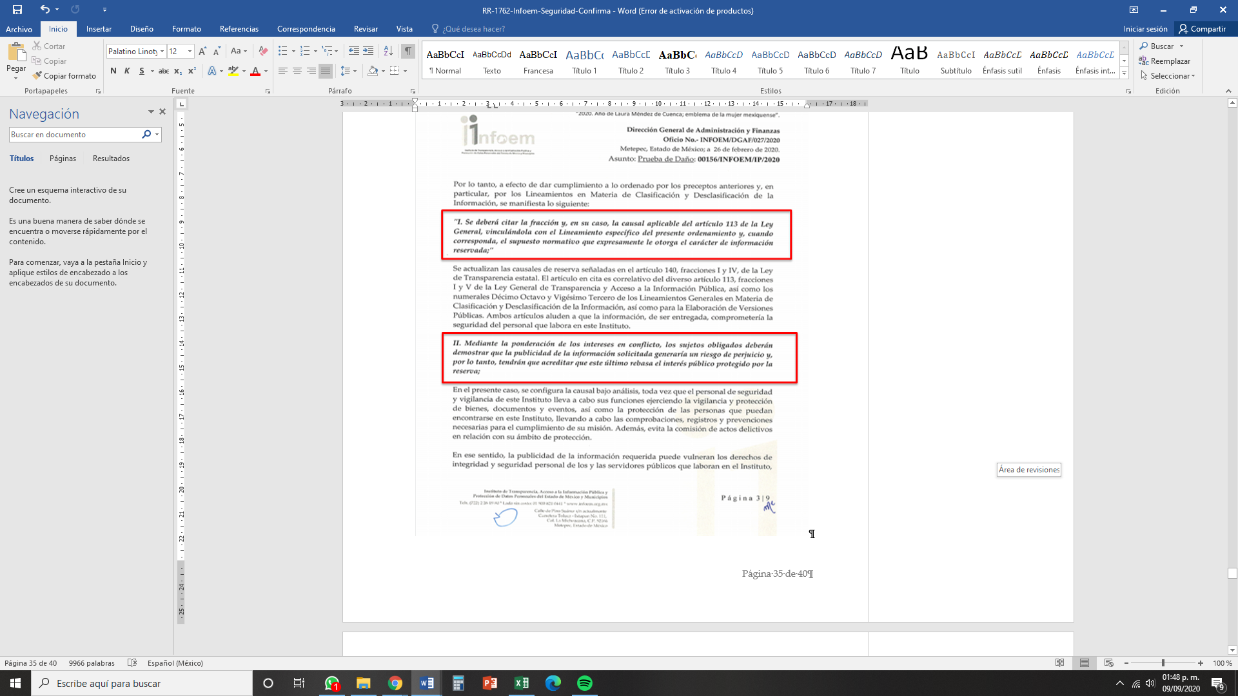
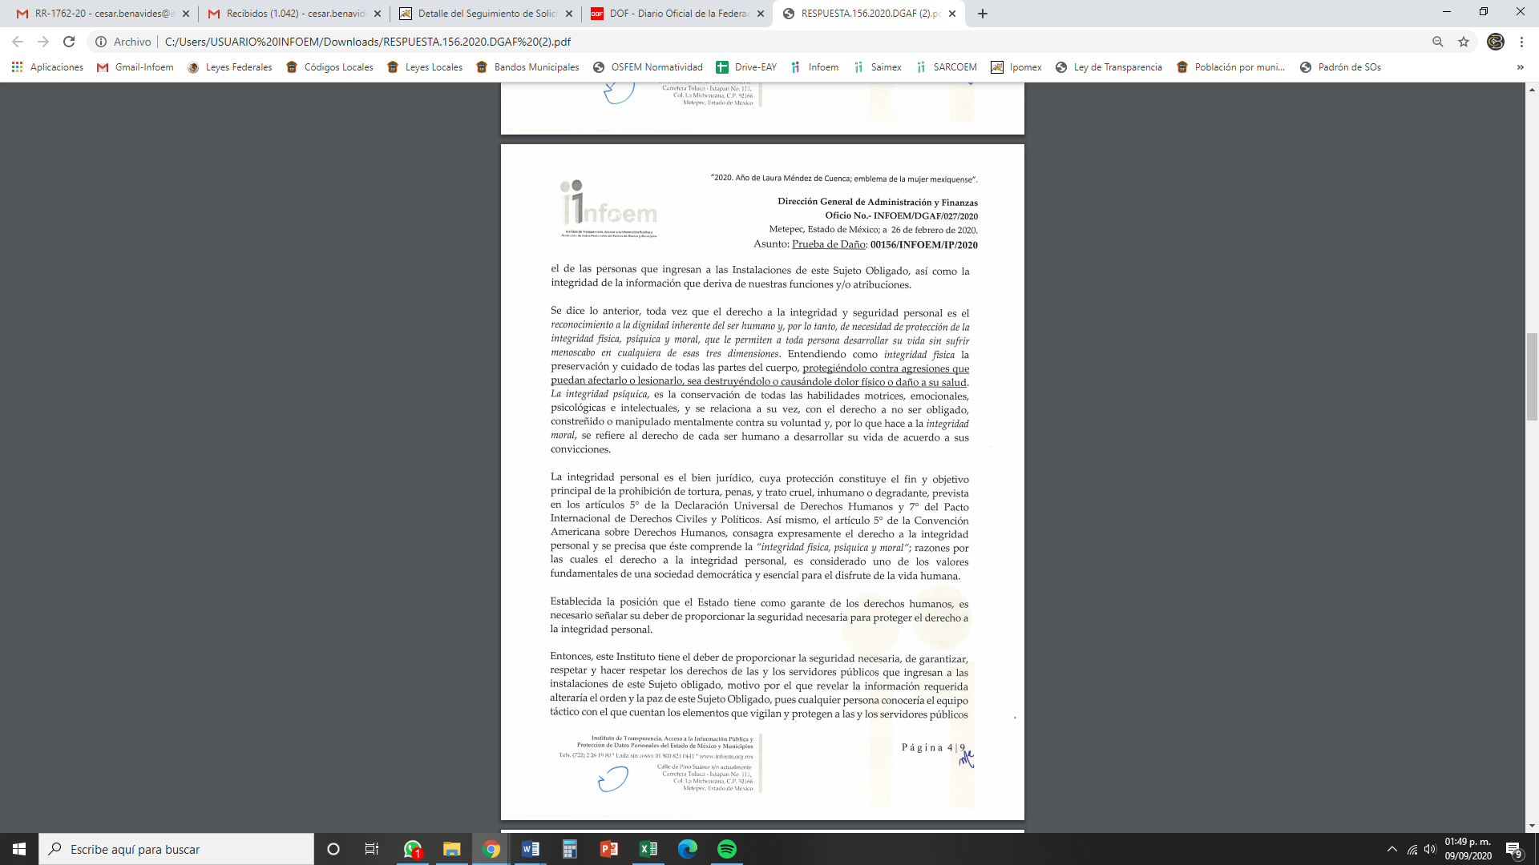
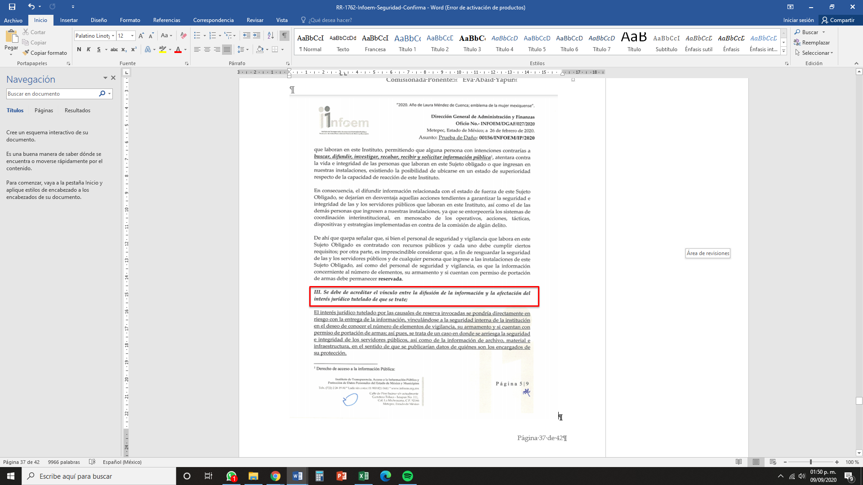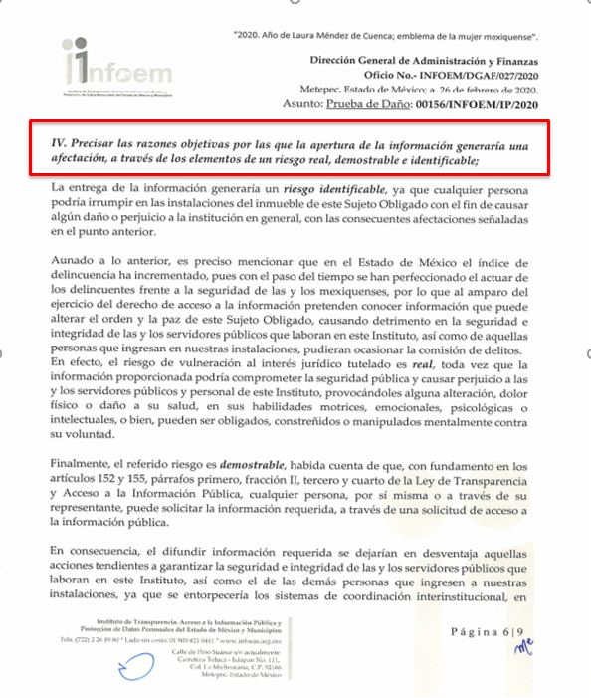
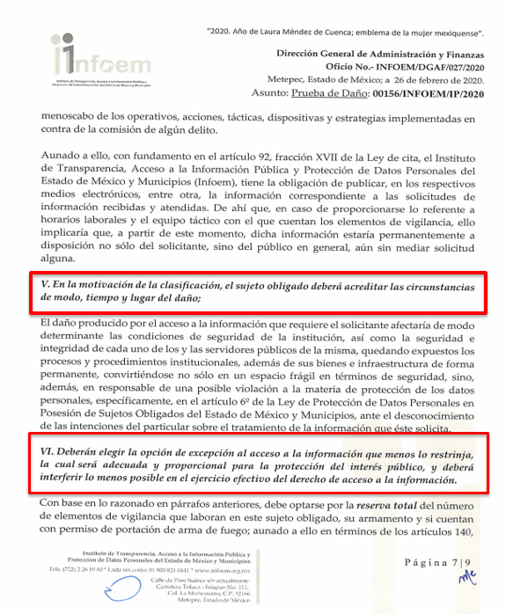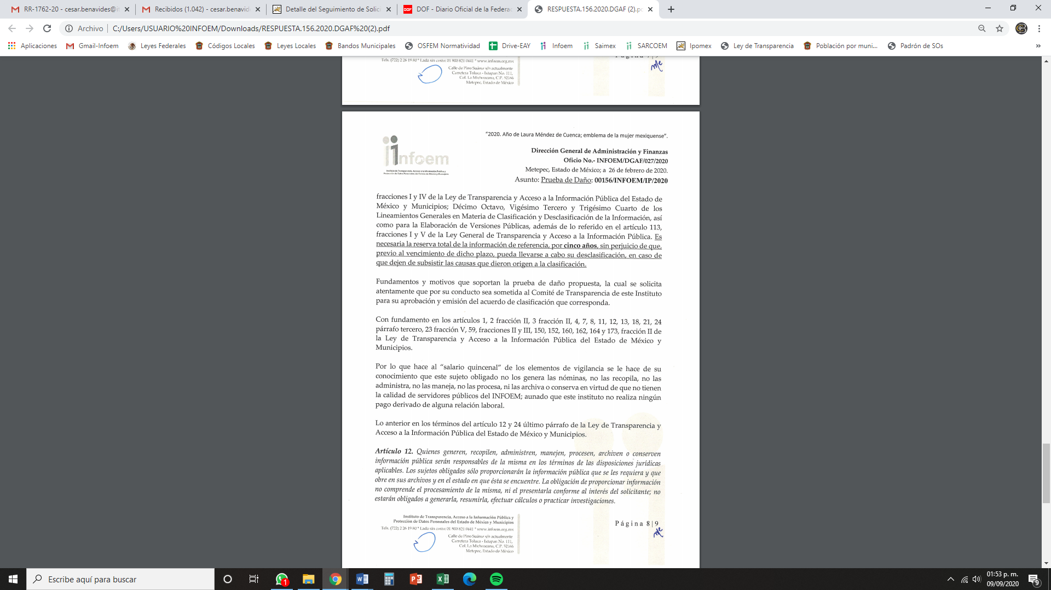

En mérito de lo expuesto, EL SUJETO OBLIGADO, a través de su Servidor Público Habilitado y el Comité de Transparencia, estimó que la información, relativa al número de elementos de seguridad y si éstos cuentan con permisos de portación de armas de fuego, se encuentra clasificada como reservada por un periodo de 5 años, en términos de lo dispuesto por el artículo 40, fracciones I y IV de la Ley de Transparencia y Acceso a la Información Pública del Estado de México y Municipios, ya citados; así como, en términos de lo dispuesto por los Lineamientos Décimo Octavo, Vigésimo Tercero y Trigésimo Tercero de los Lineamientos Generales en materia de Clasificación y Desclasificación de la información, así como para la elaboración de Versiones Públicas; mismos que se plasman a continuación:

“Décimo octavo. De conformidad con el artículo 113, fracción I de la Ley General, podrá considerarse como información reservada, aquella que comprometa la seguridad pública, al poner en peligro las funciones a cargo de la Federación, la Ciudad de México, los Estados y los Municipios, tendientes a preservar y resguardar la vida, la salud, la integridad y el ejercicio de los derechos de las personas, así como para el mantenimiento del orden público.
Se pone en peligro el orden público cuando la difusión de la información pueda entorpecer los sistemas de coordinación interinstitucional en materia de seguridad pública, menoscabar o dificultar las estrategias contra la evasión de reos; o menoscabar o limitar la capacidad de las autoridades encaminadas a disuadir o prevenir disturbios sociales.
Asimismo, podrá considerarse como reservada aquella que revele datos que pudieran ser aprovechados para conocer la capacidad de reacción de las instituciones encargadas de la seguridad pública, sus planes, estrategias, tecnología, información, sistemas de comunicaciones.
Vigésimo tercero. Para clasificar la información como reservada, de conformidad con el artículo 113, fracción V de la Ley General, será necesario acreditar un vínculo, entre la persona física y la información que pueda poner en riesgo su vida, seguridad o salud.
Trigésimo tercero. Para la aplicación de la prueba de daño a la que hace referencia el artículo 104 de la Ley General, los sujetos obligados atenderán lo siguiente:
I. Se deberá citar la fracción y, en su caso, la causal aplicable del artículo 113 de la Ley General, vinculándola con el Lineamiento específico del presente ordenamiento y, cuando corresponda, el supuesto normativo que expresamente le otorga el carácter de información reservada;
II. Mediante la ponderación de los intereses en conflicto, los sujetos obligados deberán demostrar que la publicidad de la información solicitada generaría un riesgo de perjuicio y por lo tanto, tendrán que acreditar que este último rebasa el interés público protegido por la reserva;
III. Se debe de acreditar el vínculo entre la difusión de la información y la afectación del interés jurídico tutelado de que se trate;
IV. Precisar las razones objetivas por las que la apertura de la información generaría una afectación, a través de los elementos de un riesgo real, demostrable e identificable;
V. En la motivación de la clasificación, el sujeto obligado deberá acreditar las circunstancias de modo, tiempo y lugar del daño, y
VI. Deberán elegir la opción de excepción al acceso a la información que menos lo restrinja, la cual será adecuada y proporcional para la protección del interés público, y deberá interferir lo menos posible en el ejercicio efectivo del derecho de acceso a la información.”

Además, no se omite mencionar que el Lineamiento Trigésimo Cuarto de los multicitados Lineamientos dicta que los titulares de las áreas deben determinar que el plazo de reserva sea el estrictamente necesario para proteger la información mientras subsistan las causas que dieron origen a la clasificación, salvaguardando el interés público protegido y tomarán en cuenta las razones que justifican el periodo de reserva establecido, siendo necesario, en todos los casos, fijar un plazo de reserva, situación que en este caso en particular aconteció puesto que, de la lectura integral al Oficio remitido por el Director General de Administración y Finanzas, se desprende que éste cumplió con el precepto citado; además se deja constancia que la clasificación de información por evento no resulta procedente, siendo necesario en todo momento fundar y motivar la clasificación correspondiente.

Finalmente, este Órgano Garante del Derecho de Acceso a la información, igualmente analizó a contrario sensu el diverso Lineamiento Trigésimo Séptimo de los Lineamientos Generales en materia de Clasificación y Desclasificación de la información, así como para la elaboración de Versiones Públicas, a fin de verificar que no se hubiere invocado el carácter de reservado a aquellos supuestos que los propios Lineamiento prohíben. Situación que no aconteció. Sirve de referencia a lo anterior el precepto normativo de referencia:

“Trigésimo séptimo. No podrá invocarse el carácter de reservado de la información cuando:
I. Se trate de violaciones graves de derechos humanos;
II. Se trate de delitos de lesa humanidad conforme a los tratados internacionales ratificados por el Estado mexicano, las resoluciones emitidas por organismos internacionales cuya competencia sea reconocida por el Estado mexicano, así como en las disposiciones legales aplicables;
III. Se trate de información relacionada con actos de corrupción. Lo anterior, en función del uso o aprovechamiento indebido y excesivo de las facultades, funciones y competencias, en beneficio propio o de un tercero, por parte de un servidor público o de otra persona que reciba y ejerza recursos públicos o realice actos de autoridad en el ámbito federal, estatal y municipal, y de acuerdo con las leyes aplicables y los tratados internacionales ratificados por el Estado mexicano; o
IV. Cuando se trate de información relativa a la asignación y ejercicio de los gastos de campañas, precampañas y gastos en general de partidos políticos con cuenta al presupuesto público, ni las aportaciones de cualquier tipo o especie que realicen los particulares sin importar el destino de los recursos aportados; lo anterior de conformidad con lo establecido en la Ley General de Partidos Políticos.”

En mérito de lo expuesto, esta Autoridad estima que respecto a los requerimientos identificados con los numerales 1 y 2 se satisfizo el derecho de acceso a la información ejercido por el particular.

Por otro lado, respecto al requerimiento identificado con el numeral 3, relacionado con el salario quincenal de cada una de las personas encargadas de la seguridad, EL SUJETO OBLIGADO a través del Director General de Administración y Finanzas, afirmó que el salario quincenal de los elementos de vigilancia no es generado por el Instituto, que no genera la nómina, ni la recopila, administra maneja, procesa, archiva o conserva, en virtud de que no son servidores públicos del Instituto de Transparencia, Acceso a la Información Pública y Protección de Datos Personales del Estado de México y Municipios; además que dicho SUJETO OBLIGADO no realiza ningún pago derivado de alguna relación laboral, lo anterior en términos de lo dispuesto por los artículos 12 y 24 de la Ley de Transparencia y Acceso a la Información Pública del Estado de México y Municipios.

Asimismo, mediante un acto posterior como lo es el Alcance al Informe Justificado EL SUJETO OBLIGADO a fin de dar certeza jurídica a la respuesta proporcionada refirió que respecto del servicio contratado de seguridad y vigilancia, el Instituto de Transparencia, Acceso a la Información y Protección de Datos Personales del Estado de México y Municipios, se encuentra adherido al Contrato realizado por el Gobierno del Estado de México, por conducto de la Secretaría de Fianzas y, celebrado entre la Dirección General de Recursos Materiales y el Cuerpo de Guardias de Seguridad Industrial, Bancaria y Comercial del Valle de Toluca; precisando para ello que la información requerida se encontraba disponible para su consulta en la página del Sistema de Información Pública de Oficio Mexiquense (IPOMEX) de la Secretaría de Finanzas del Gobierno del Estado de México, en el artículo 92, fracción XXIX B, denominada “Resultados de procedimientos de adjudicación directa realizados” en el año 2020, en la siguiente dirección electrónica: https://www.ipomex.org.mx/ipo3/lgt/indice/FINANZAS/art_92_xxix_b/2.web, precisando para ello los pasos a seguir a fin de consular dicha información, tal como se muestra en las siguientes imágenes:

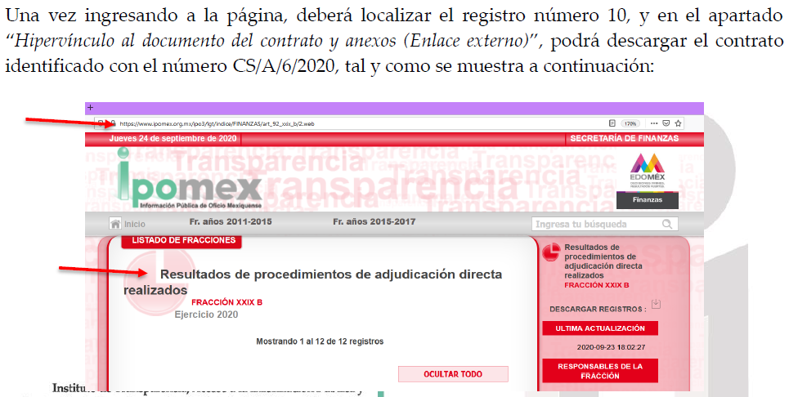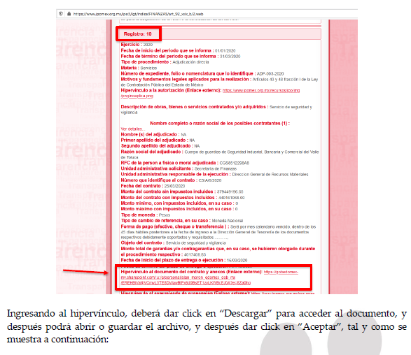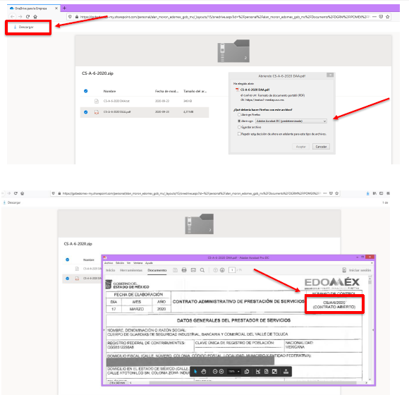

De lo anterior, se advierte que si bien EL SUJETO OBLIGADO dio atención al requerimiento realizado por el particular; también lo es que, mediante un acto posterior como lo es el Alcance al Informe Justificado, proporcionó información que otorga certeza jurídica respecto de la respuesta proporcionada en atención a la solicitud identificada con el numeral 3; tal como se observó anteriormente; atento a ello, resulta evidente que el cuarto elemento normativo de la figura legal del sobreseimiento, consistente en: “…de tal manera que el medio de impugnación quede sin materia…”, en el presente caso, se actualiza tal circunstancia, ya que el acto impugnado que dio origen al presente recurso quedó sin materia por las razones anteriormente expuestas.

Finalmente, no se omite comentar que respecto a las documentales remitidas por EL SUJETO OBLIGADO, a fin de dar atención a la solicitud planteada, este Instituto no está facultado para manifestarse sobre la veracidad de la información proporcionada, pues este Órgano Garante conforme al artículo 36 de la Ley de la Materia, no se encuentra facultado para pronunciarse acerca de la veracidad de la información remitida por los Sujetos Obligados.

Sirve de sustento a lo anterior, el criterio 31/10 emitido por el entonces Instituto Federal de Acceso a la Información y Protección de Datos, ahora Instituto Nacional de Acceso a la Información y Protección de Datos, el cual refiere:

“El Instituto Federal de Acceso a la Información y Protección de Datos no cuenta con facultades para pronunciarse respecto de la veracidad de los documentos proporcionados por los sujetos obligados. El Instituto Federal de Acceso a la Información y Protección de Datos es un órgano de la Administración Pública Federal con autonomía operativa, presupuestaria y de decisión, encargado de promover y difundir el ejercicio del derecho de acceso a la información; resolver sobre la negativa de las solicitudes de acceso a la información; y proteger los datos personales en poder de las dependencias y entidades. Sin embargo, no está facultado para pronunciarse sobre la veracidad de la información proporcionada por las autoridades en respuesta a las solicitudes de información que les presentan los particulares, en virtud de que en los artículos 49 y 50 de la Ley Federal de Transparencia y Acceso a la Información Pública Gubernamental no se prevé una causal que permita al Instituto Federal de Acceso a la Información y Protección de Datos conocer, vía recurso revisión, al respecto. Expedientes: 2440/07 Comisión Federal de Electricidad - Alonso Lujambio Irazábal 0113/09 Instituto de Seguridad y Servicios Sociales de los Trabajadores del Estado – Alonso Lujambio Irazábal 1624/09 Instituto Nacional para la Educación de los Adultos - María Marván Laborde 2395/09 Secretaría de Economía - María Marván Laborde 0837/10 Administración Portuaria Integral de Veracruz, S.A. de C.V. – María Marván Laborde
Criterio 31/10” (sic)

Así, con fundamento en lo prescrito en los artículos 5, párrafos vigésimo segundo, vigésimo tercero y vigésimo cuarto, fracciones IV y V, de la Constitución Política del Estado Libre y Soberano de México, y los artículos 2, fracción II, 9, 29, 36, fracciones I y II, 176, 178, 179, 181, 185, fracción I, 186, 188 y 192, fracción III de la Ley de Transparencia y Acceso a la Información Pública del Estado de México y Municipios, este Pleno:
RESUELVE

PRIMERO. Se SOBRESEE en el recurso de revisión número 01762/INFOEM/IP/RR/2020 porque al modificar la respuesta el recurso de revisión quedó sin materia en términos del Considerando QUINTO de la presente resolución.

SEGUNDO. Notifíquese al Titular de la Unidad de Transparencia del SUJETO OBLIGADO para su conocimiento.

TERCERO. Notifíquese al RECURRENTE la presente resolución; así como, el Informe Justificado y sus anexos.

CUARTO. Hágase del conocimiento del RECURRENTE, que de conformidad con lo establecido en el artículo 196 de la Ley de Transparencia y Acceso a la Información Pública del Estado de México y Municipios, podrá impugnarla vía Juicio de Amparo en los términos de las leyes aplicables.

ASÍ LO RESUELVE, POR UNANIMIDAD DE VOTOS EL PLENO DEL INSTITUTO DE TRANSPARENCIA, ACCESO A LA INFORMACIÓN PÚBLICA Y PROTECCIÓN DE DATOS PERSONALES DEL ESTADO DE MÉXICO Y MUNICIPIOS, CONFORMADO POR LOS COMISIONADOS ZULEMA MARTÍNEZ SÁNCHEZ; EVA ABAID YAPUR; JOSÉ GUADALUPE LUNA HERNÁNDEZ EMITIENDO VOTO PARTICULAR; JAVIER MARTÍNEZ CRUZ Y LUIS GUSTAVO PARRA NORIEGA EMITIENDO VOTO PARTICULAR; EN LA VIGÉSIMA PRIMERA SESIÓN ORDINARIA CELEBRADA EL DÍA SIETE DE OCTUBRE DE DOS MIL VEINTE, ANTE EL SECRETARIO TÉCNICO DEL PLENO, ALEXIS TAPIA RAMÍREZ.

Zulema Martínez Sánchez
Comisionada Presidenta
(RÚBRICA)

Eva Abaid Yapur  Comisionada  (RÚBRICA) | José Guadalupe Luna Hernández  Comisionado  (RÚBRICA)
Javier Martínez Cruz  Comisionado  (RÚBRICA) | Luis Gustavo Parra Noriega  Comisionado  (RÚBRICA)
Alexis Tapia Ramírez
Secretario Técnico del Pleno
(RÚBRICA)

Esta hoja corresponde a la resolución de fecha siete de octubre de dos mil veinte, emitida en el recurso de revisión número 01762/INFOEM/IP/RR/2020.
YSM/RPG

